****第一课 数独的起源****

一、数独（sudoku）介绍

是一种智力运动。从字面意思来看，是“单独的数字”或“只出现一次的数字”，是一种以数字为表现形式的逻辑推理谜题。

数独 Sudoku（日语：数独　すうどく）是一种源自18世纪末的瑞士，后在美国发展、并在日本得以发扬光大的数字智力拼图游戏。拼图是九宫格（即3格宽×3格高）的正方形状，每一格又细分为一个九宫格。在每一个小九宫格中，分别填上1至9的数字，让整个大九宫格每一列、每一行的数字都不重复。

数独的玩法逻辑简单，数字排列方式千变万化。不少教育者认为数独是锻炼脑筋的好方法。

英国国家教育及教学部官方教育杂志《教师杂志》（Teacher Magazine）建议教师让学生填写数独，以训练大脑智慧。

在英国学校中，许多数学老师纷纷运用这个与数学关系不大，但可以训练逻辑思维能力的游戏。老师们把游戏下载到电脑中，要求学生每周至少完成三则数独题目。

世界数独锦标赛于2006年在意大利卢卡举行，以后每年举办一次，2013年是由中国北京承办的。

****第二课 数独基本知识****

一、数独的游戏规则

在9阶方阵中，包含了81个小格（九列九行），其中又再分成九个小正方形（称为宫），每宫有九小格。

标准数独的规则一般都只有三点：

1、数独中每行内的数字为1-9且不重复；

2、数独中每列内的数独为1-9且不重复；

3、数独中每宫内的数字为1-9且不重复。

二、数独的元素

标准数独的基本元素包括单元格、行、列、宫、区、区块、已知数、候选数等等。

1、单元格：简称格，是数独盘面中最小的格子，只可以填入一个数字；

2、行：数独盘面中横向9个单元格的总称；

3、列：数独盘面中纵向9个单元格的总称；

4、宫：数独盘面中粗线划分出的9格单元格的总称；

5、区：填入一组1-9数字的区域，行、列、宫都是区的一种具体表现形式；

6、区块：某宫中横向活纵向3个并列单元格的总称；

7、已知数：数独题目初始给出的数字；

8：候选数：某空单元格中目前还可以填入的数字。

三、数独技巧

数独的基本技巧有基础摒除法、排除法、假设法等；一般解题是先用基础摒除法和排除法填数字能确定的格子；基础摒除法和排除法是解数独最基本的方法。当某个格子的数字不能确定时可能就要用到假设法了；当然还有其它方法！不过本人推荐用假设法，这样更好地锻炼逻辑推理能力，特别是中小学生。本人也推荐玩数独最好在纸上用铅笔玩。一般9阶数独的初级和中级都可以用基础摒除法和排除法解答完成！

1、直观解法。

直观解法是数独的基础解法，也是应用最多的数独解法。由于其可以用眼睛一目了然地看出，所以称之为直观解法。

2、候选法。

与直观法相对应的就是候选数解法，一些稍难的数独题目，把所有的直观解法都应用后还是不能解开，那么就需要标注候选数，利用候选数之间的逻辑关系进行删减获选数解题，这类技巧的难度较大。

五、数独的优点

培养分析、逻辑、推理能力，开发智力；帮助冷静思考，纾缓压力。

六、数独的种类

数独包括标准数独和变形数独两大类，我们在初级课程中，主要学习标准数独，标准数独的解法掌握了，对于变形数独来讲，就可以触类旁通，解决问题了。

变形数独是指宫的形状不为矩形或者在行、列、宫规则外，再附加其他条件的数独，常见的类型有不规则数独，对角线数独，连体数独和杀手数独等。

****第三课 直观解法（一）单区唯一解法（1）****

一、什么是单区唯一解法（或称“摒除法”）

顾名思义，“单区”指的是一行、一列或者一宫，“唯一解”指的是某格内只有唯一一个解。摒除法的作用对象可以是宫或者行列，所以，我们又把摒除法分为两类，一类为宫摒除，另一类为行列摒除

二、宫摒除法

· 数独的规则中提到，在每个宫内，每个数字只能出现一次，也就是说如果一宫中已经出现过数字1，则这行的其他格都不能为1，由此引发出宫摒除法。首先来看一个例子：

例1

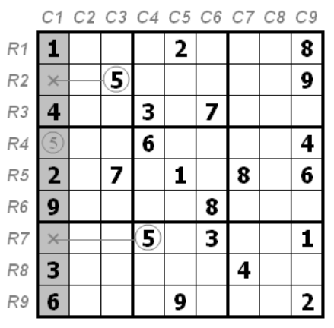

· 因为r6c7为5，所以同处于R6的r6c6不能为5，B5的5尚未填写，在摒除了r6c6后，只剩下一个可能，那就是r4c4=5

· 例2

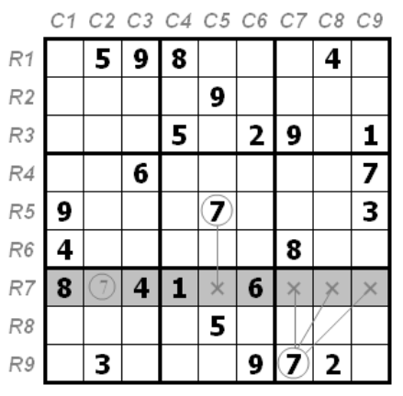

·

· 数字1对B1摒除

· r1c7为1，所以同处于R1的r1c2、r1c3不能为1；

· r7c1为1，所以同处于C1的r2c1、r3c1不能为1，

· B1的1尚未填写，原本可以是1的5格有4格被排除了，所以得到r3c2=1

****第四课    单区唯一解法（2）****

例3 继续增加观察难度  
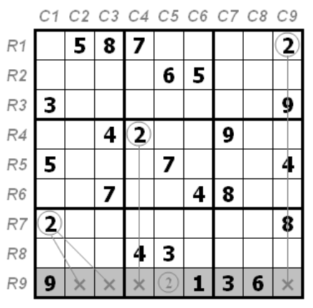

· 数字7对B7摒除

· r7c5为7，则同处于R7的r7c1与r7c3不能为7；r9c9为7，则同处于R9的r9c2与r9c3不能为7；r5c3为7，则同处于C3的r7c3、r8c3、r9c3不能为7，B7的7尚未填写，6个空格有5个已被排除，所以得到r8c1=7

# 例4

· 有的时候需要四条摒除线  
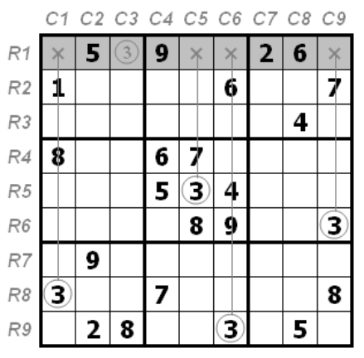

· 数字5对B5摒除

· r2c6为5，则同处于C6的r4c6、r5c6、r6c6不能为5，r5c3为5，则同处于R5的r5c4、r5c5、r5c6不能为5；r4c8为5，则同处于R4的r4c4、r4c5、r4c6不能为5；r7c5为5，则同处于C5的r4c5、r5c5、r6c5不能为5

· B5的5尚未填写，9个空格有8个可以排除5的可能，所以得到r6c4=5

通过上面几个例子，相信大家对宫摒除的作用效果有一定了解。

****第五课    行列摒除法（1）****

· 行列摒除法与宫摒除法相比，是将焦点由宫转移到了行列。首先我们来看一个简单的例子：

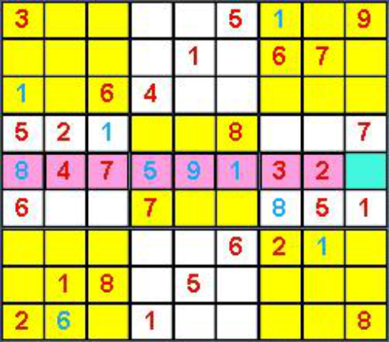

· C5还剩2格没有填写数字，由于r3c8为8，所以同处于R3的r3c5不能为8，得到r7c5=8

· 由这个例子看行列摒除似乎没什么难的，但是接下来的几个例子会让你发现它的难度

例1  
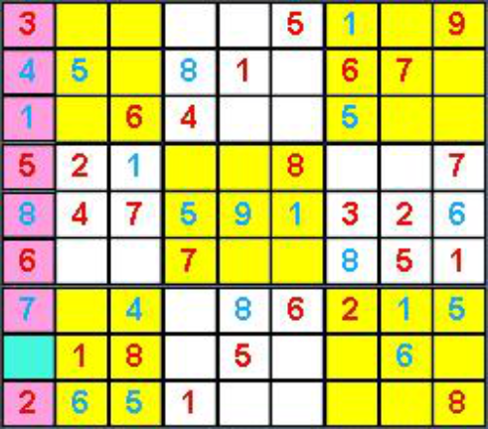

·

· 数字5对C1摒除

· r2c3为5，所以同处于R2的r2c1不能为5；r7c4为5，所以同处于R7的r7c1不能为5，C1的5尚未填写，3个空格有2个被摒除，所以得到r4c1=5

· 接下来会越来越困难

例2

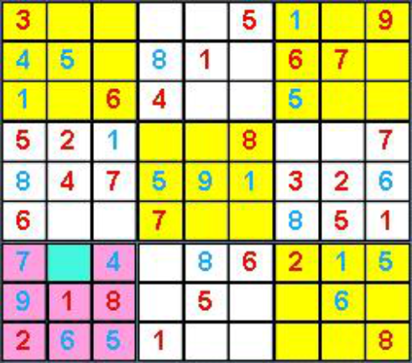

数字7对R7摒除r9c7为7，所以同处于B9的r7c7、r7c8、r7c9不能为7，r5c5为7，则同处于C5的r7c5不能为7，R7的7只能在r7c2

****第六课、行列摒除法（2）****

进一步增加摒除对象行列的空格数  
例3  
[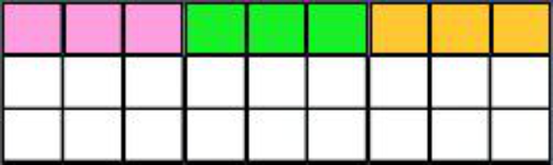](http://oss.bestcloud.cn/upload/20180910/6b8fa8d1d97f42a99def620695ce1402.png)

· 数字2对R9摒除

· r7c1为2，则同处于B7的r9c2和r9c3不能为2；r4c4为2，所以同处于C4的r9c4不能为2；r1c9为2，所以同处于C9的r9c9不能为2，R9的2只能在r9c5

· 继续加大难度  
例4  
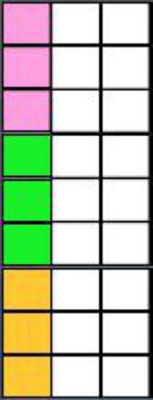

· 数字3对R1摒除

· r8c1为3，所以同处于C1的r1c1不能为3；r5c5为3，所以同处于C5的r1c5不能为3；r9c6为3，所以同处于C6的r1c6不能为3；r1c9为3，所以同处于C9的r1c9不能为3，所以r1c3=3

· 可以发现在上述的例子中，观察的困难度也越来越高，在最后一个例子里的数字3对R1摒除的动作是很难想到的。

· 为什么行列摒除会比宫摒除难呢？宫摒除的聚焦点是一个宫，一道题有九个宫，需要观察摒除数的位置可能在其他四个宫里；而行列摒除的聚焦点是一行或一列，一道题有九行和九列，需要观察的摒除数可能分布在全盘，也就是说观察范围是宫摒除的整整一倍之多。

****第七课   唯一解法****

前言

IMG_265 直观法的根本是基础摒除法，唯一解法其实只可算是基础摒除法的特例，只因其成立条件十分特殊明确， 可以几乎不花脑筋就填出解来，所以特别独立为一法，但有些人是完全不加理会的。

唯一解详说

IMG_266 当数独谜题中的某一个宫格因为所处的列、行或九宫格已填入数字的宫格达到 8 个时，那么这个宫格所能填入 的数字，就只剩下那个还没出现过的数字了。

IMG_267 当某列已填入数字的宫格达到 8 个时，所剩宫格唯一能填入的数字就叫做列唯一解； 当某行已填入数字的宫格达到 8 个时，所剩宫格唯一能填入的数字就叫做行唯一解； 当某个九宫格已填入数字的宫格达到 8 个时，所剩宫格唯一能填入的数字就叫做九宫格唯一解。

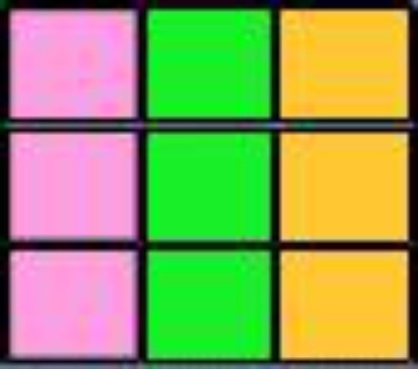

<图 1> (5, 9)出现列唯一解 6 了

IMG_269 <图 1>是出现列唯一解的例子，请看第 5 列，由 (5,1) ～(5,8) 都已填入数字了，只剩(5,9)还是 空白，此时(5,9)中应填入的数字，当然就是第 5 列中还没出现过的数字了！请一个个数字核对一下， 哦！是数字 6 还没出现过，所以(5,9) 中该填入的数字就是数字 6 了，这时我们说：(5, 9)有列唯一解 6 。

<图 2> (7, 1)出现行唯一解 9 了

IMG_270 <图 2>是出现行唯一解的例子，请看第 1 行，除了宫格 (7,1) 外都已填入数字了，此时(7,1)中应填入的数字， 当然就是第 1 行中还没出现过的数字 9 了！这时我们说：(7, 1)有行唯一解 9 。

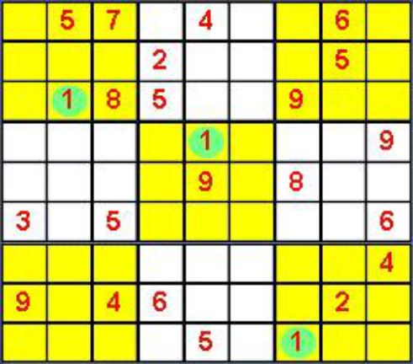

<图 3> (7, 2)出现九宫格唯一解 3 了

IMG_272 <图 3>是出现九宫格唯一解的例子，请看下左九宫格，除了宫格 (7,2) 外都已填入数字了，此时(7,2) 中应填入的数字，当然就是下左九宫格中还没出现过的数字 3 了！这时我们说：(7, 2)有九宫格唯一解 3 。

IMG_273 仔细想想：以上的列唯一解其实也可看成是列摒除解、行唯一解也可看成是行摒除解、 九宫格唯一解也可看成是九宫格摒除解，不是吗？不过 9 个宫格已填了 8 个，这样的情况太特殊、太容易辨认了， 所以独立出来也无可厚非啦！

****第八课    区块摒除法****

前言

IMG_274 区块摒除法虽属于进阶的技巧，但已入门的玩家在解题时可以很容易的配合着基础摒除法使用，增加不少 找到解的机会，将感觉顺手多了。所以即使是最简易级的题目，已入门的玩家一样可在解题时应用此法， 并非在基础摒除法已找不到解时才让此法上阵。本网页中的很多例子，如果坚持使用基础摒除法，其实 仍可找到其它数字解，但因机缘凑巧，恰可用上区块摒除法找到解，所以仍拿来当做例子啦！

IMG_275 什么是区块呢？

1. 对列而言，就是分属三个不同九宫格的部分。在下图中，我们分别用不同的颜色来标示列的三个区块：

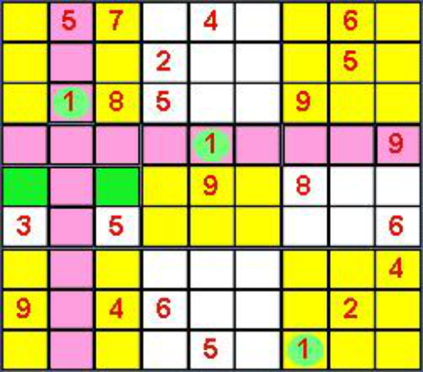

2. 对行而言，也是分属三个不同九宫格的部分。在下图中，我们分别用不同的颜色来标示行的三个区块：



3. 对九宫格而言，就是分属三个不同列或三个不同行的部分。在下图中， 我们分别用不同的颜色来标示九宫格的三个区块：

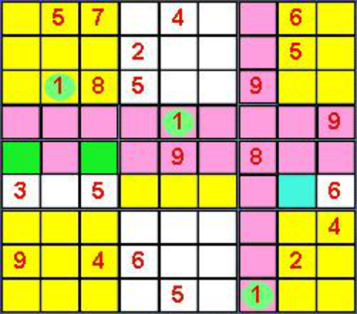

IMG_279   为了说明及学习的方便，尤怪将区块摒除法分为 4 个不同的型式，但在实际应用时，即使玩家不知此分类， 也可以很容易的顺着区块的所在及方向而做出正确的摒除。

1、九宫格对行的区块摒除：某数字在九宫格中的可填位置仅存在其中一个区块时，因为某数一定会在本区块， 所以包含该区块的行，可将数字填入另两个区块的可能性将被摒除。

2、九宫格对列的区块摒除。某数字在九宫格中的可填位置仅存在其中一个区块时，因为某数一定会在本区块， 所以包含该区块的列，可将数字填入另两个区块的可能性将被摒除。

3、行对九宫格的区块摒除。某数字在行中的可填位置仅存在其中一个区块时，因为某数一定会在本区块， 所以包含该区块的九宫格，可将数字填入另两个区块的可能性将被摒除。

4、列对九宫格的区块摒除。某数字在列中的可填位置仅存在其中一个区块时，因为某数一定会在本区块， 所以包含该区块的九宫格，可将数字填入另两个区块的可能性将被摒除。

IMG_280     区块摒除法虽属于进阶的技巧，但已入门的玩家在解题时可以很容易的配合着基础摒除法使用，增加不少 找到解的机会，将感觉顺手多了。所以即使是最简易级的题目，已入门的玩家一样可在解题时应用此法， 并非在基础摒除法已找不到解时才让此法上阵。本网页中的很多例子，如果坚持使用基础摒除法，其实 仍可找到其它数字解，但因机缘凑巧，恰可用上区块摒除法找到解，所以仍拿来当做例子啦！

**附件：**